**0**

**中四班一日生活**

1月4日

、月日

* **出勤情况**

今天来园24人，6人请假。

集体活动

语言《七彩虾》

《七彩虾》是一则温馨而又感人的故事，讲述了小青鱼为了帮虾公公实现与彩虹做朋友的愿望，将自己变成了七彩虾，陪着虾公公度过了它剩下的日子，让虾公公没有遗憾的离开了世界。故事中小青鱼用自己的力量去关爱虾公公，它的内心和七彩虾一样美。本活动通过引导幼儿观察图片，想象猜测故事情节，从中学会关爱生活中每一个需要关心的人，并在帮助别人的过程中得到快乐。

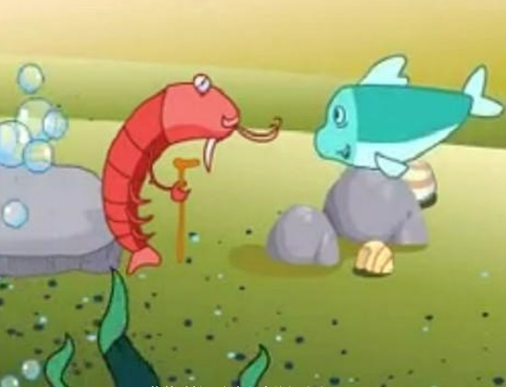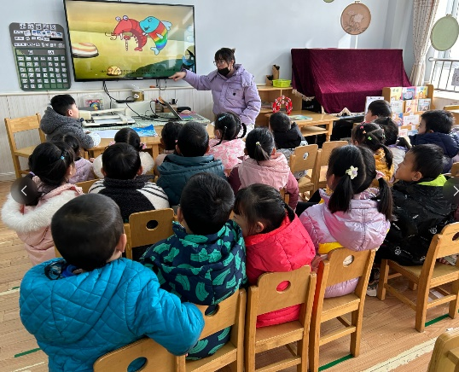

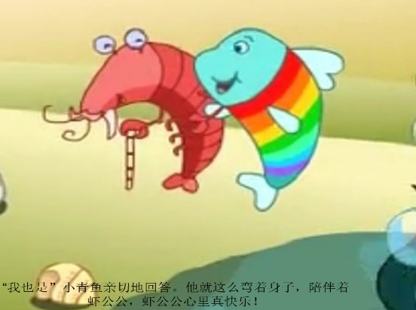

区域游戏

上午孩子们根据自己的兴趣自主选择了区域进行游戏。

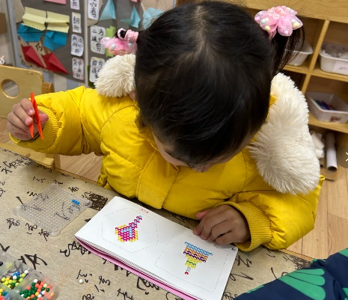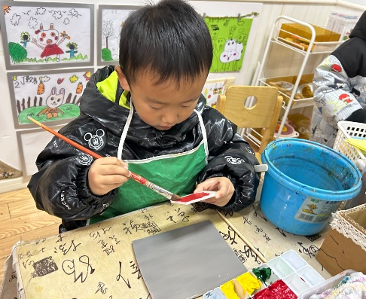

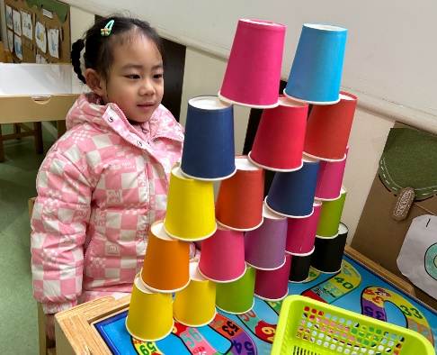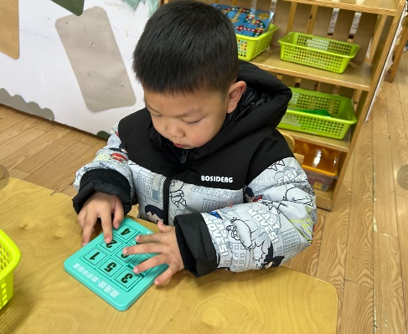

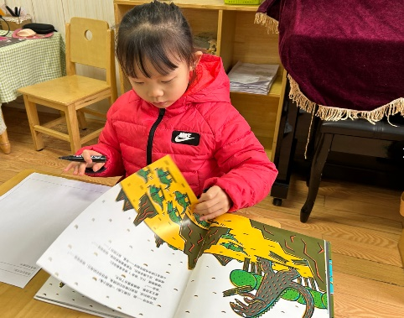

户外游戏

上午，孩子们在皮球区自主拍球、传球的游戏，他们能根据自己的需求擦汗、喝水。

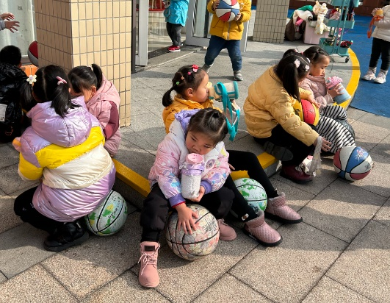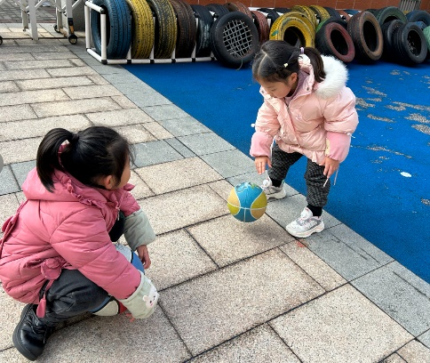

午餐情况

今天周四，一日用餐如下。

本周食谱：

